Documento de Pruebas Funcionales - Notifications.API

1. Objetivo y alcance
El presente documento define los casos de prueba funcionales para el microservicio Notifications.API, correspondiente al TP de Arquitectura de Microservicios E-Commerce en .NET 10. Está diseñado para ejecutarse manualmente desde la interfaz de Swagger, documentando los datos de entrada, precondiciones y resultados esperados. Los resultados obtenidos y evidencias (capturas de pantalla) deberán completarse durante la ejecución de las pruebas.

2. Entorno de pruebas
- Entorno: Desarrollo (Local)
- Interfaz de ejecución: Swagger UI
- Microservicios involucrados: Notifications.API, Users.API (para validación de destinatarios)

3. Resumen de resultados y cobertura
Resumen general de ejecución (A completar al finalizar):
Total de Pruebas | Aprobadas | Rechazadas
8 | 8 | 0
Tabla de cobertura de códigos HTTP y errores:
Código HTTP | Código de Error | Descripción
201 / 200 | - | Operaciones exitosas (Creación y Consulta)
404 | NTF-001 | Usuario destinatario inexistente
400 | NTF-002 | Datos o tipo de notificación inválidos
404 | NTF-003 | No existen notificaciones para el usuario
500 | NTF-004 | Error interno al procesar la notificación

4. Datos de prueba preparados
Para la correcta ejecución de estas pruebas, verificar o crear previamente los siguientes datos:
- Usuario Existente (Users.API): Crear un usuario válido desde Users.API y- Usuario Inexistente: Utilizar un Guid ficticio (ej. 99999999-9999-9999-9999-999999999999).

5. Casos de Prueba

ETAPA A – Envío de notificaciones

Caso de Prueba: NTF-CP-001 - Envío exitoso de notificación tipo Email
ID de prueba | NTF-CP-001
Nombre | Envío exitoso de notificación tipo Email
Objetivo | Verificar que se registre correctamente una notificación Email.
Endpoint | /api/notifications/send
Método HTTP | POST
Precondiciones | El UsuarioId debe existir en Users.API.
Datos de entrada | {  "usuarioId": 44a5a573-a531-4aa0-8757-a2aa28c1b345",  "mensaje": "Bienvenido al sistema",  "tipo": "Email"  }
Pasos para ejecutar | 1. Abrir Swagger de Notifications.API.  2. Ir a POST /api/notifications/send.  3. Presionar "Try it out".  4. Ingresar el JSON de entrada.  5. Ejecutar (Execute).
Resultado esperado | La notificación se registra correctamente.
Código HTTP esperado | 201 Created
Resultado obtenido | 201
Estado | ok
Evidencia (Captura) | 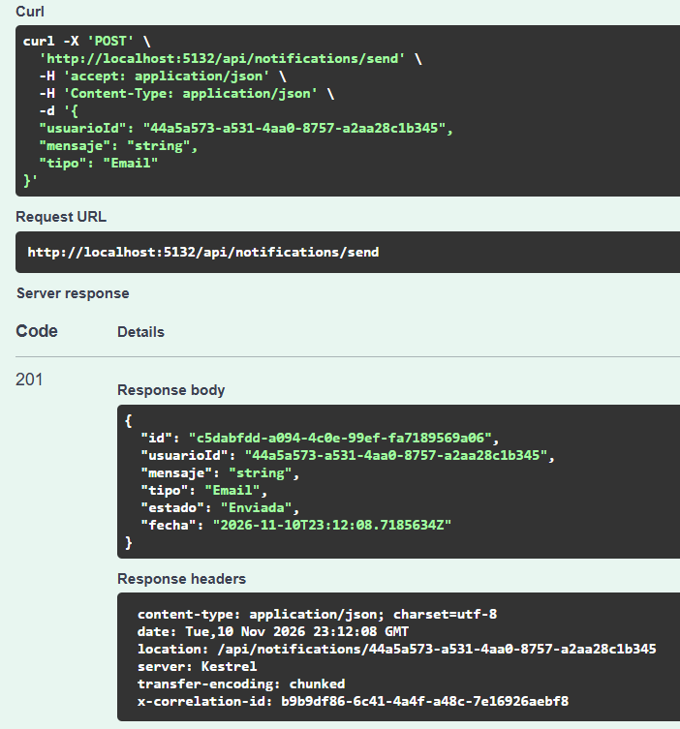

Caso de Prueba: NTF-CP-002 - Envío exitoso de notificación tipo Push
ID de prueba | NTF-CP-002
Nombre | Envío exitoso de notificación tipo Push
Objetivo | Verificar que se registre correctamente una notificación Push.
Endpoint | /api/notifications/send
Método HTTP | POST
Precondiciones | El UsuarioId debe existir en Users.API.
Datos de entrada | {  "usuarioId": 44a5a573-a531-4aa0-8757-a2aa28c1b345",  "mensaje": "Tienes una nueva alerta",  "tipo": "Push"  }
Pasos para ejecutar | 1. En Swagger, ir a POST /api/notifications/send.  2. Ingresar el JSON con tipo Push.  3. Ejecutar.
Resultado esperado | La notificación se registra correctamente.
Código HTTP esperado | 201 Created
Resultado obtenido | 201
Estado | Ok
Evidencia (Captura) | 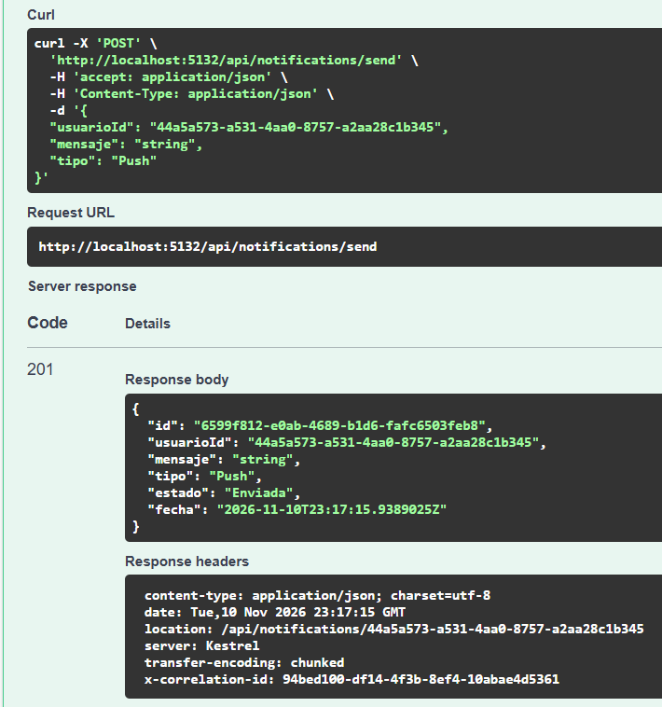

Caso de Prueba: NTF-CP-003 - Envío exitoso de notificación tipo SMS
ID de prueba | NTF-CP-003
Nombre | Envío exitoso de notificación tipo SMS
Objetivo | Verificar que se registre correctamente una notificación SMS.
Endpoint | /api/notifications/send
Método HTTP | POST
Precondiciones | El UsuarioId debe existir en Users.API.
Datos de entrada | {  "usuarioId": 44a5a573-a531-4aa0-8757-a2aa28c1b345",  "mensaje": "Tu código es 1234",  "tipo": "SMS"  }
Pasos para ejecutar | 1. En Swagger, ir a POST /api/notifications/send.  2. Ingresar el JSON con tipo SMS.  3. Ejecutar.
Resultado esperado | La notificación se registra correctamente.
Código HTTP esperado | 201 Created
Resultado obtenido | 201
Estado | ok
Evidencia (Captura) | 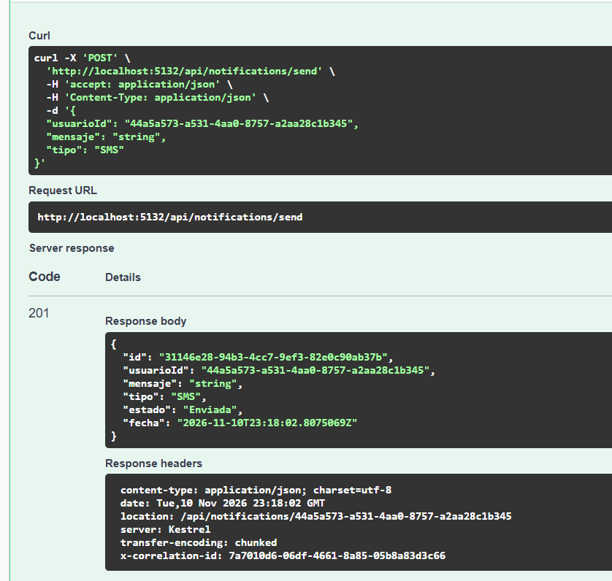

Caso de Prueba: NTF-CP-004 - Intento de envío con UsuarioId inexistente
ID de prueba | NTF-CP-004
Nombre | Intento de envío con UsuarioId inexistente
Objetivo | Verificar el rechazo al enviar a un usuario que no existe en Users.API.
Endpoint | /api/notifications/send
Método HTTP | POST
Precondiciones | Users.API en ejecución.
Datos de entrada | {  "usuarioId": "99999999-9999-9999-9999-999999999999",  "mensaje": "Prueba",  "tipo": "Email"  }
Pasos para ejecutar | 1. En Swagger, ir a POST /api/notifications/send.  2. Ingresar el JSON con Guid inexistente.  3. Ejecutar.
Resultado esperado | Se rechaza la solicitud retornando formato ProblemDetails.
Código HTTP esperado | 404 Not Found
Código de error esperado | NTF-001
Resultado obtenido | 404 - NTF-001
Estado | ok
Evidencia (Captura) | 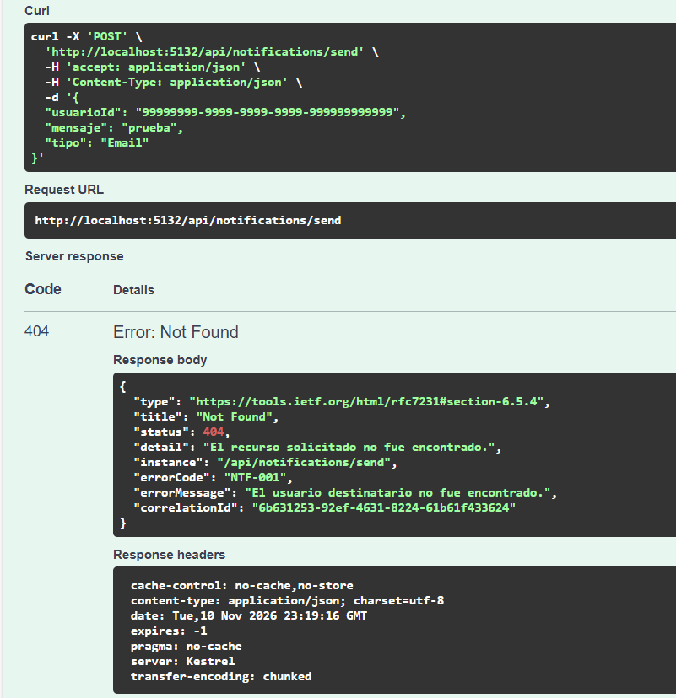

Caso de Prueba: NTF-CP-005 - Intento de envío sin Mensaje
ID de prueba | NTF-CP-005
Nombre | Intento de envío sin Mensaje
Objetivo | Verificar validación de campo obligatorio Mensaje.
Endpoint | /api/notifications/send
Método HTTP | POST
Precondiciones | Ninguna.
Datos de entrada | {  "usuarioId": 44a5a573-a531-4aa0-8757-a2aa28c1b345",  "mensaje": "",  "tipo": "Email"  }
Pasos para ejecutar | 1. En Swagger, ir a POST /api/notifications/send.  2. Ingresar JSON con mensaje vacío o nulo.  3. Ejecutar.
Resultado esperado | Se rechaza por validación de modelo.
Código HTTP esperado | 400 Bad Request
Código de error esperado | NTF-002
Resultado obtenido | 400 NTF-002
Estado | ok
Evidencia (Captura) | 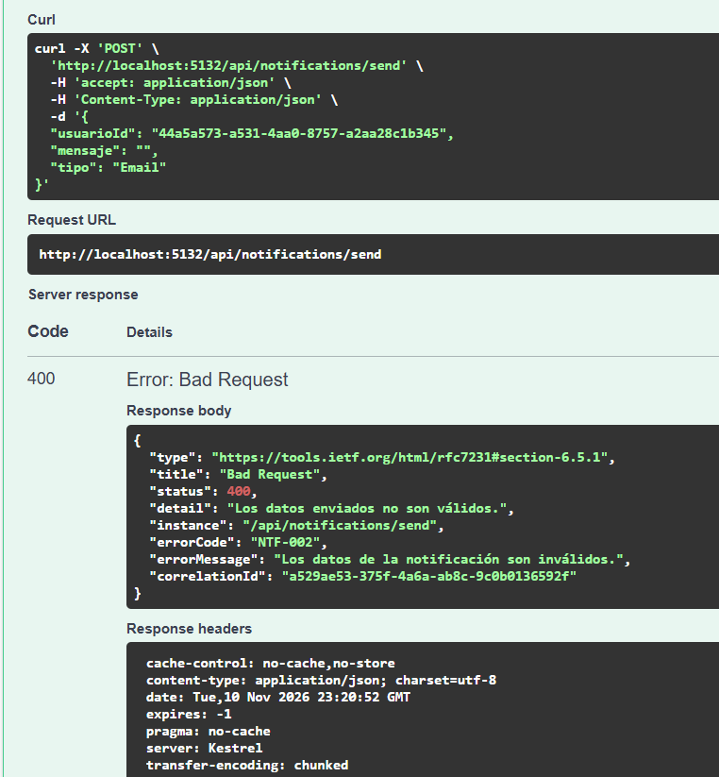

ETAPA B – Consulta de notificaciones

Caso de Prueba: NTF-CP-012 - Consulta exitosa de notificaciones
ID de prueba | NTF-CP-012
Nombre | Consulta exitosa de notificaciones
Objetivo | Verificar que se devuelva la lista de notificaciones para un usuario con registros.
Endpoint | /api/notifications/{userId}
Método HTTP | GET
Precondiciones | Haber ejecutado NTF-CP-001 al menos una vez para ese usuario.
Datos de entrada | Parámetro de ruta userId = [Guid con notificaciones]
Pasos para ejecutar | 1. En Swagger, ir a GET /api/notifications/{userId}.  2. Ingresar el Guid del usuario.  3. Ejecutar.
Resultado esperado | Devuelve un arreglo/lista JSON conteniendo los registros de notificaciones.
Código HTTP esperado | 200 OK
Resultado obtenido | 200
Estado | ok
Evidencia (Captura) | 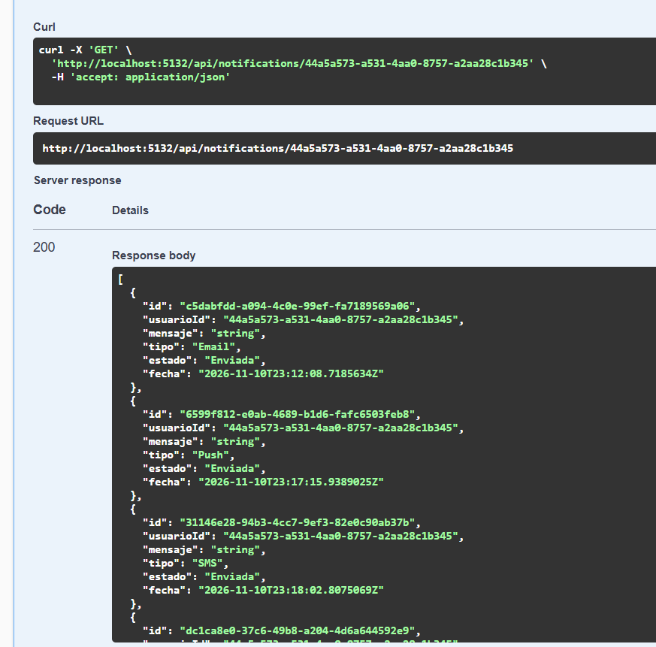

Caso de Prueba: NTF-CP-013 - Consulta usuario existente sin notificaciones
ID de prueba | NTF-CP-013
Nombre | Consulta usuario existente sin notificaciones
Objetivo | Verificar comportamiento al consultar un usuario válido que aún no tiene notificaciones.
Endpoint | /api/notifications/{userId}
Método HTTP | GET
Precondiciones | Usuario creado en Users.API que nunca recibió notificaciones.
Datos de entrada | Parámetro de ruta userId = [Guid sin notificaciones]
Pasos para ejecutar | 1. Ejecutar GET con el userId.
Resultado esperado | Devuelve respuesta indicando que no hay notificaciones, respetando ProblemDetails.
Código HTTP esperado | 404 Not Found
Código de error esperado | NTF-003
Resultado obtenido | 404 NTF-003
Estado | ok
Evidencia (Captura) | 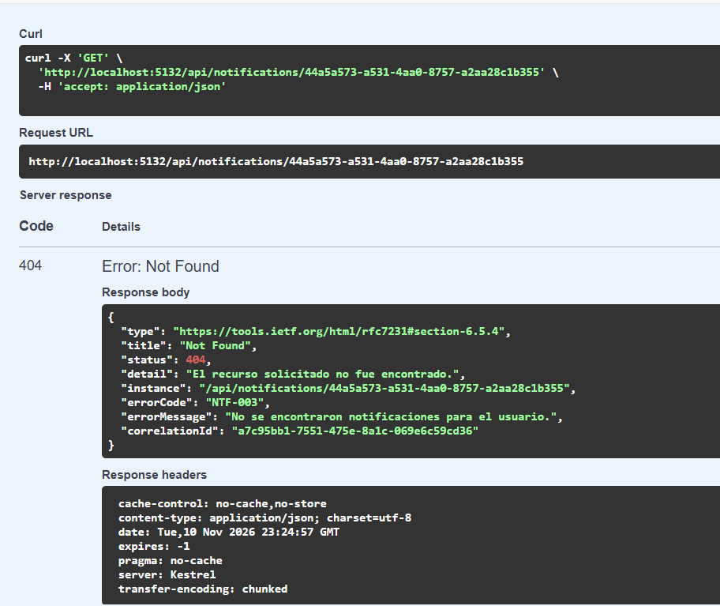

Caso de Prueba: Healthy- /health, /health/ready, /health/live
ID de prueba | Healthy
Nombre | Consulta /health, /health/ready, /health/live
Objetivo | Verificar comportamiento al consultar /health, /health/ready, /health/live
Endpoint | /health, /health/ready, /health/live
Resultado esperado | 200
Resultado obtenido | 200
Estado | ok
Evidencia (Captura)


